**Diário de bordo.**

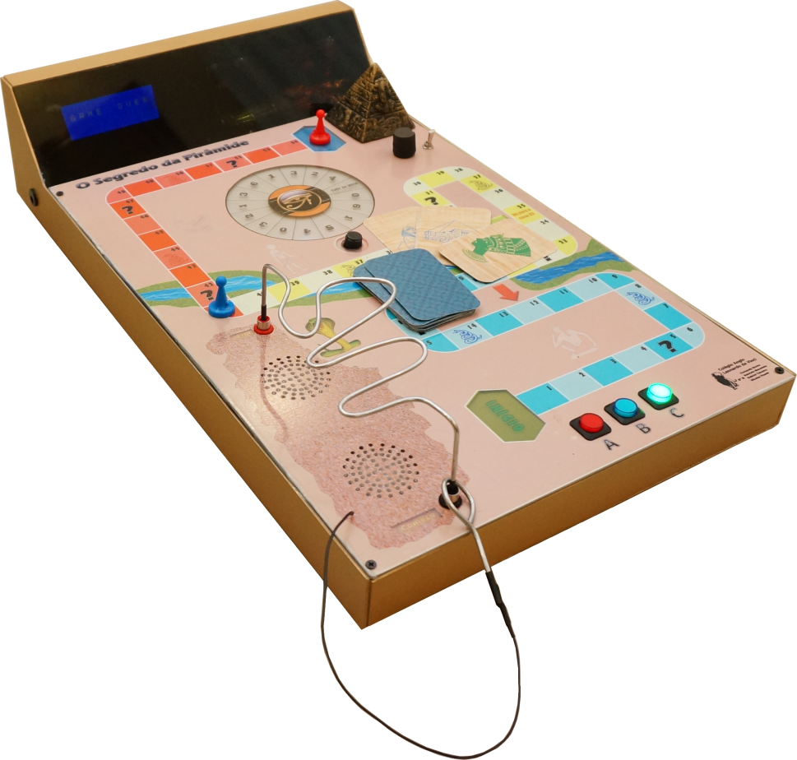Dia 15 de agosto

Turma reunida para planejar o jogo

1. Definir o objetivo;
2. Planejar o desafio da cobra;
3. Rascunho do tabuleiro;
4. Divisão das tarefas de casa.

Dia 23 agosto

Turma reunida para elaborar o protótipo do jogo

1. Juntar as ideias :
2. Definir as perguntas;
3. Iniciar o manual de instruções do jogo
4. Definir as casas com desafios e cartas
5. Planejamento das regras do jogo

Dia 06 setembro:

Turma reunida para finalizar o jogo “O SEGREDO DA PIRÂMIDE”

1. Finalizar o diário de bordo;
2. Finalizar o manual de instruções;
3. Criação da câmara secreta da múmia;
4. Gravação das perguntas e respostas.

De 14/09 à 03/10:

1. Programação das perguntas e respostas
2. Integração do áudio
3. Programação do “Desafio da Cobra”

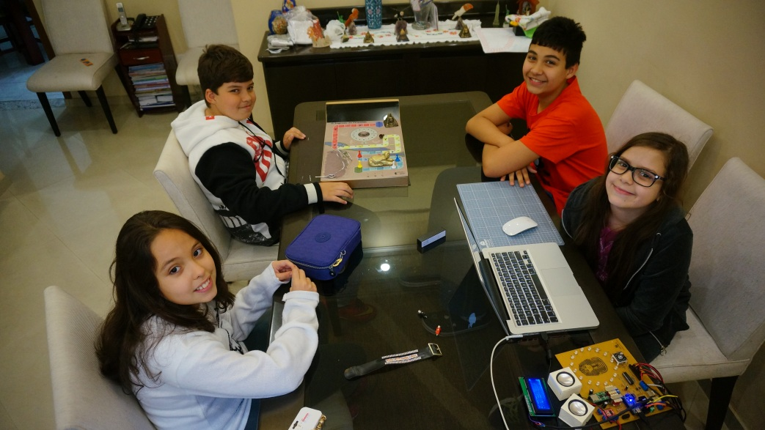

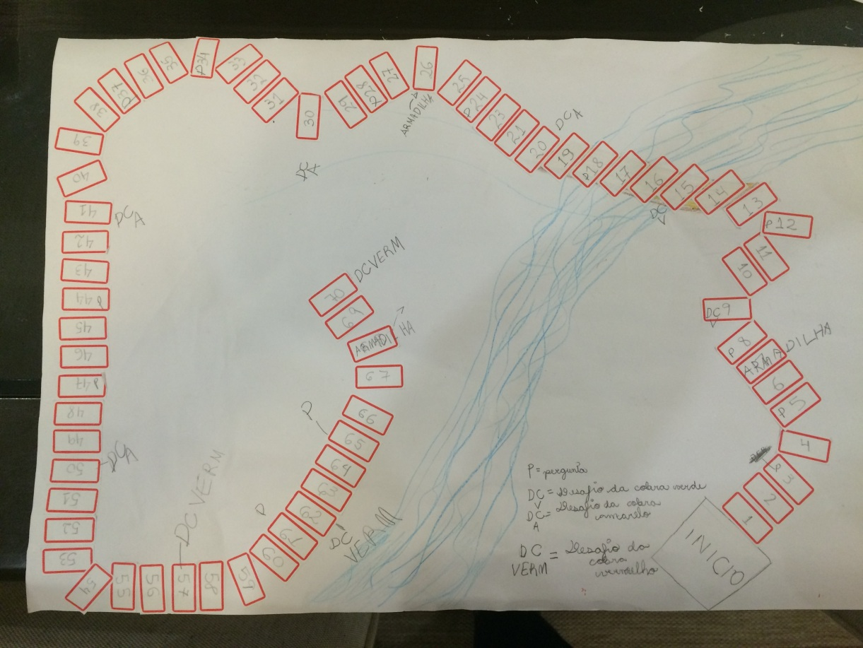

Protótipo

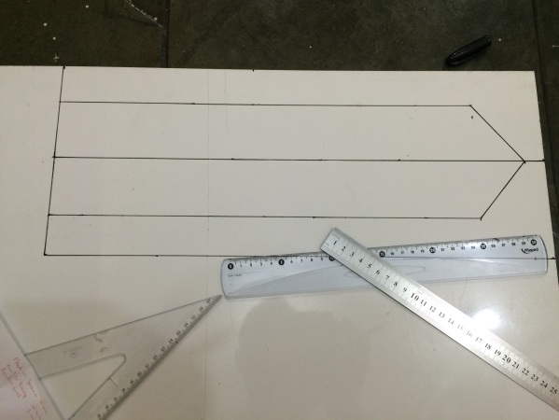 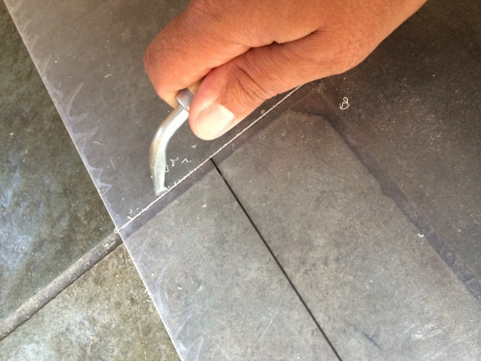

Corte do Plástico da Caixa

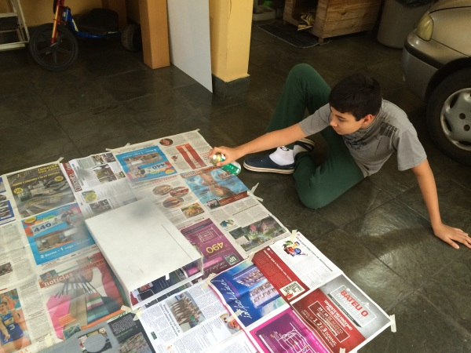 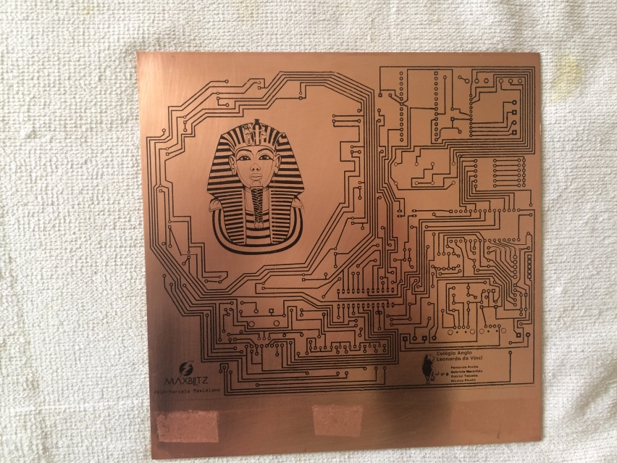

Pintura da Caixa Placa de circuito impresso

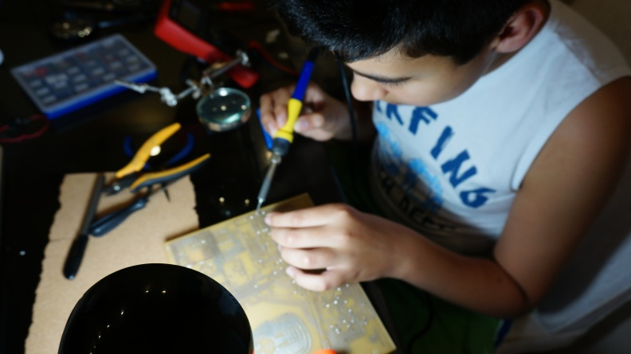 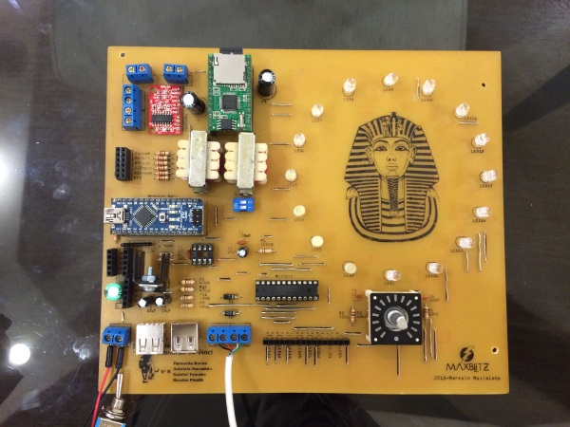

Montagem da placa Placa pronta

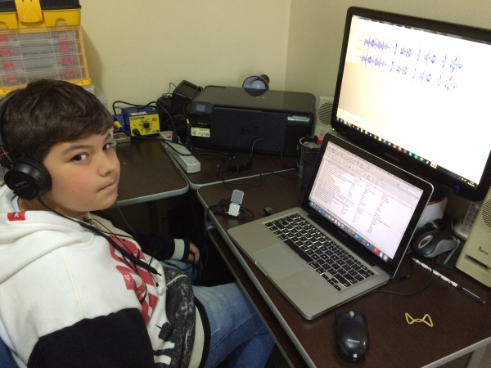 

Gravação do áudio Montagem da tumba secreta